Министерство науки и высшего образования Российской Федерации

Пензенский государственный университет

Кафедра «Вычислительная техника»

**ОТЧЁТ**

по лабораторной работе №4

по курсу «Программирование»

на тему «Циклы с известным числом повторения»

Вариант 3

Выполнили:

студенты группы 24ВВВ3

Задоркин Тимофей

Комиссаров Андрей

Приняли:

Юрова О.В.

Федюнин Р.Н.

Пенза 2024

### Лабораторное задание

По каждому варианту разработать две программы решения указанных задач. Исходные данные генерировать с помощью датчика псевдослучайных чисел.

3. а). Задан массив целых чисел А(10). Найти номера элементов, оканчивающихся цифрой 0.

б). В двумерном массиве хранится информация о баллах, полученных спортсменами-пятиборцами в каждом из 5-ти видов спорта (в первой строке – информация о баллах первого спортсмена, во второй – второго и т.д.). Общее число спортсменов равно 6. Определить сколько баллов набрал спортсмен-победитель и сколько баллов набрал спортсмен, занявший последнее место.

**Листинг**

#include <stdio.h>

#include <stdlib.h>

#include <time.h>

#include <Windows.h>

int main()

{

system("chcp 1251");

srand(time(NULL));

printf("Для a\n");

int A[10];

for (int i = 0; i < 10; i++) {

A[i] = rand() % 100;

printf(" %d ", A[i]);

}

printf("\n");

printf("Номера элементов оканчивающихсяя на 0 : \n");

for (int j = 0; j < 10; j++) {

if (A[j] % 10 == 0) {

printf("%d\n", j);

}

}

printf("Для b\n");

int M[6][5];

for (int i = 0; i < 6; i++) {

for (int j = 0; j < 5; j++) {

M[i][j] = rand() % 100;

printf(" %d ", M[i][j]);

}

printf("\n");

}

int B[6];

int s = 0;

for (int i = 0; i < 6; i++) {

for (int j = 0; j < 5; j++) {

s = s + M[i][j];

}

B[i] = s;

s = 0;

printf("%d ", B[i]);

}

int min = B[0], max = B[0];

for (int i = 1; i < 6; i++) {

if (B[i] < min) {

min = B[i];

}

}

for (int i = 1; i < 6; i++) {

if (B[i] > max) {

max = B[i];

}

}

printf("\n");

printf("Колличество баллов, которое набрал спортсмен победитель : %d\n", max);

printf("Колличество баллов, которое набрал спортсмен, занявший последнее место : %d\n", min);

return 0;

}

**Схема программы**

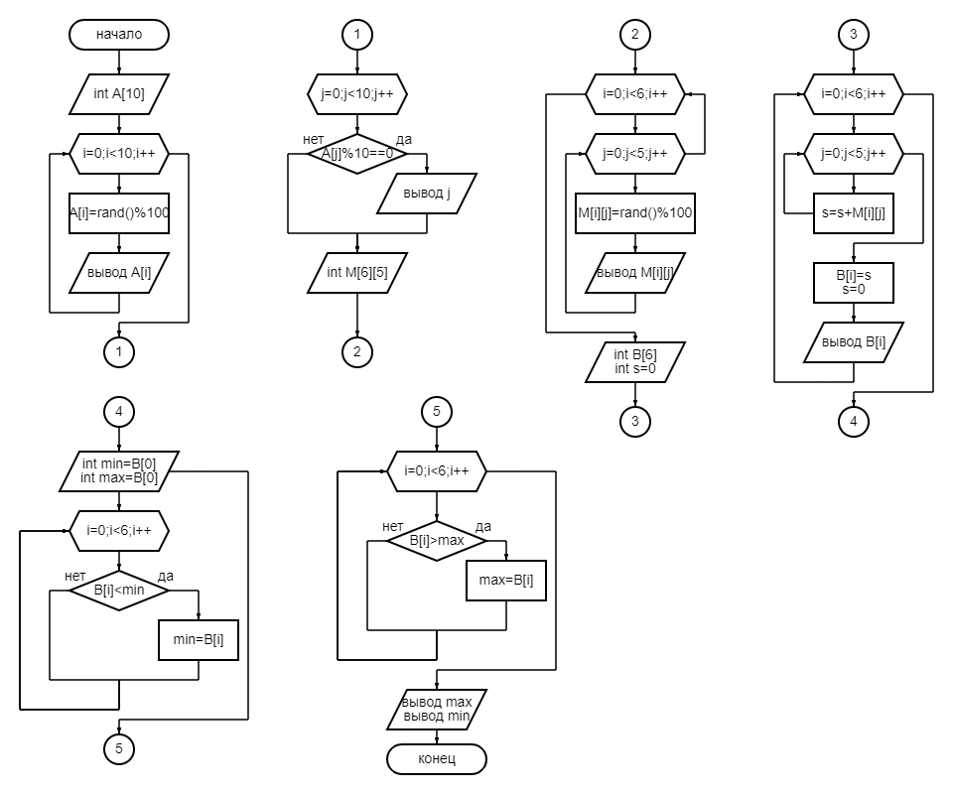

**Результат работы программы**

Результат работы программы представлен на рисунке 1

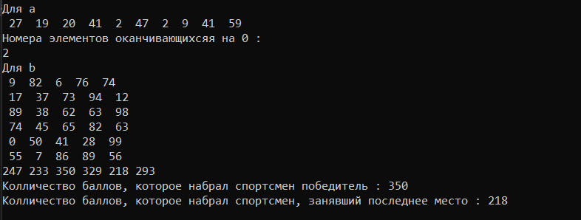

**Рисунок 1**

**Протокол трассировки**

На рисунке 2 показан протокол трассировки после определения массива А

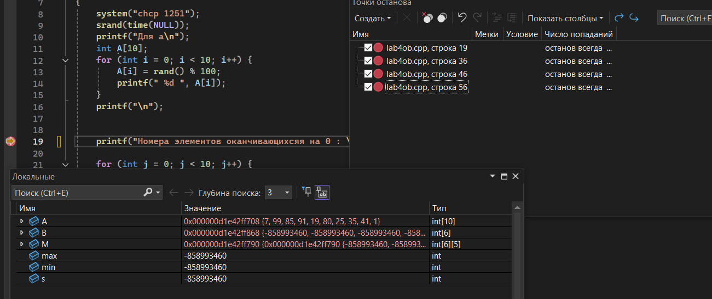

**Рисунок 2**

На рисунке 3 показан протокол трассировки после определения массива М

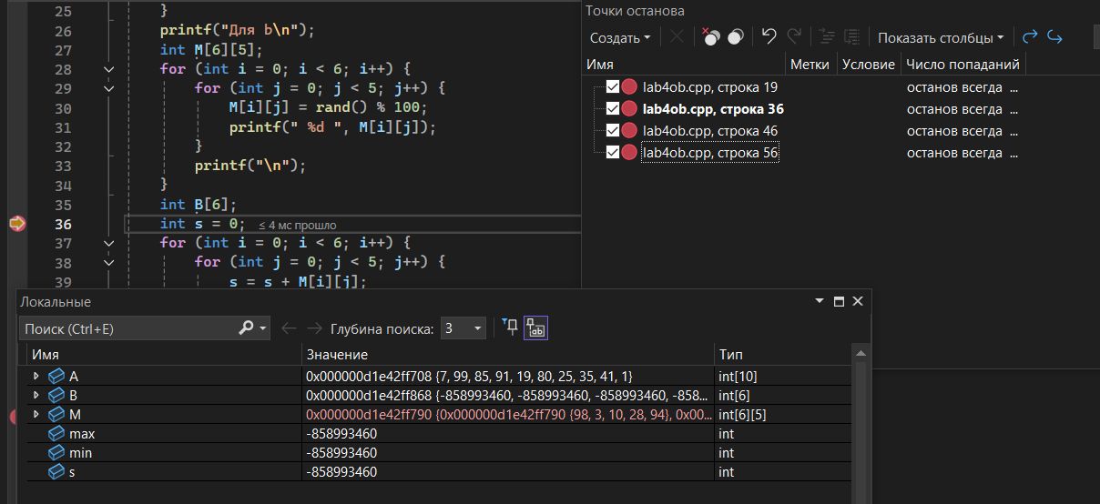

**Рисунок 3**

На рисунке 4 показан протокол трассировки после нахождения массива В и определения переменных min,max.

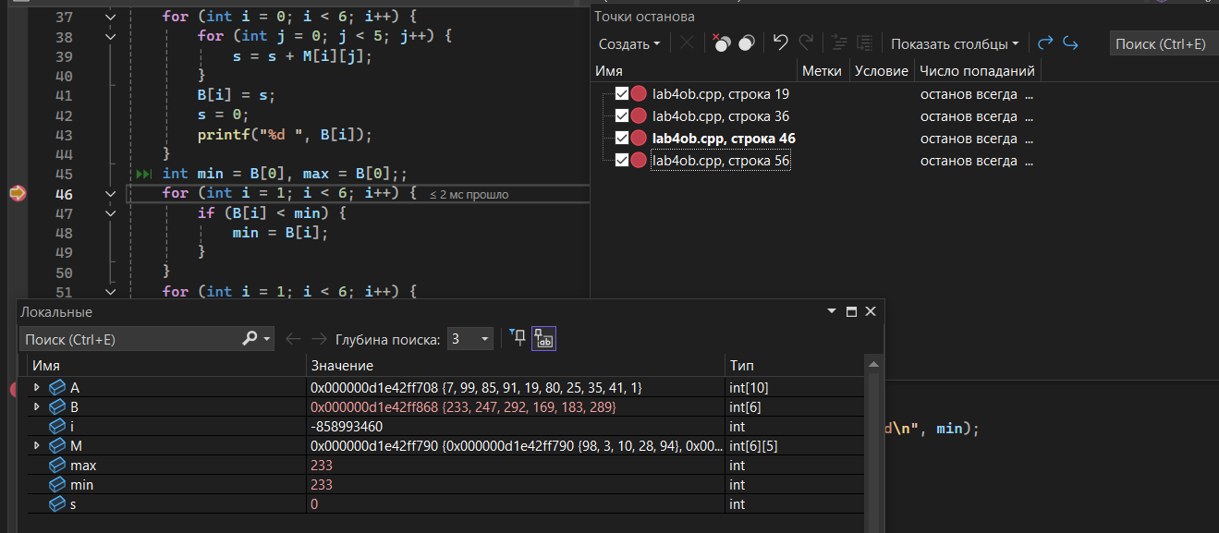

**Рисунок 4**

На рисунке 5 показан протокол трассировки после окончательного нахождения значений для min,max.

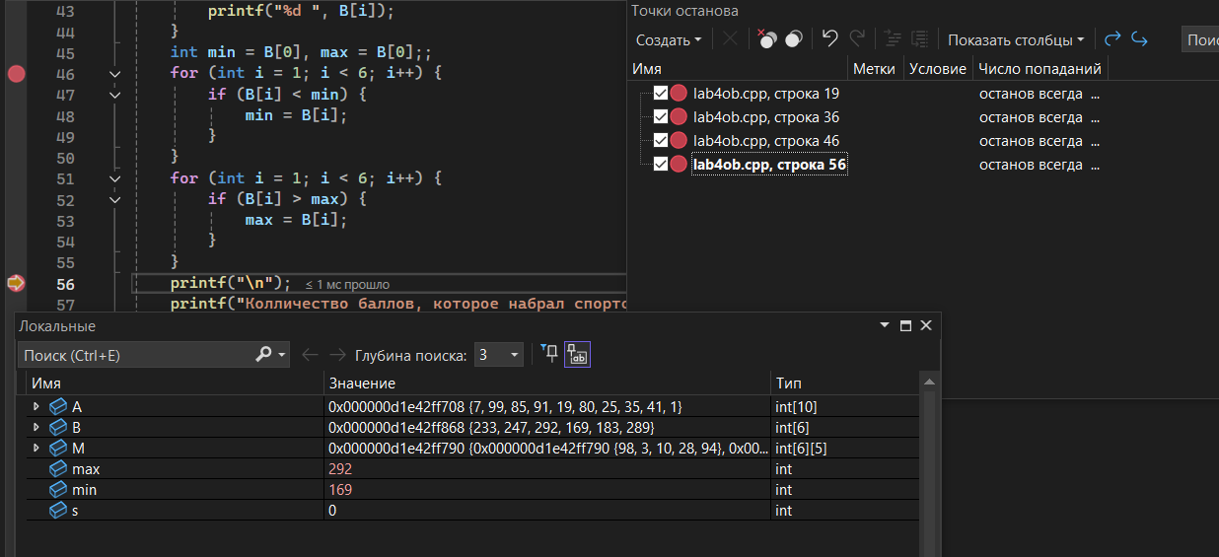

**Рисунок 5**

**Вывод**

В ходе выполнения лабораторной работы была разработана программа, которая заполняет массивы с помощью генератора псевдослучайных чисел, ищет в массиве числа, которые оканчиваются на 0; программа, которая заполняет двумерный массив, ищет максимальную и минимальную сумму элементов его строк.

Изучили циклы с известным числом повторений и приобрели навыки программирования при работе с массивами.